Hypervisor 是一种运行在物理服务器和操作系统之间的中间软件层,可允许多个操作系统和应用共享一套基础物理硬件，因此也可以看作是虚拟环境中 的“元”操作系统，它可以协调访问服务器上的所有物理设备和虚拟机，也叫 虚拟机监视器（Virtual Machine Monitor）。
HYPERLINK "http://static.oschina.net/uploads/img/201601/23114047_e5qF.jpg" 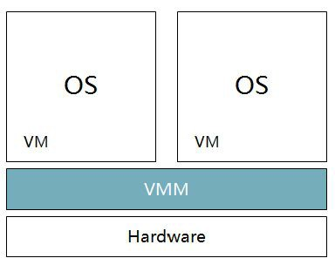
Hypervisor是所有虚拟化技术的核心。非中断地支持多工作负载迁移的能力是Hypervisor 的基本功能。当服务器启动并执行 Hypervisor 时，它会给每一台虚拟机分配适量的内存、CPU、网络和磁盘，并加载所有虚拟机的客户操作系统。
HYPERLINK "http://static.oschina.net/uploads/img/201601/23114047_BdS7.jpg" 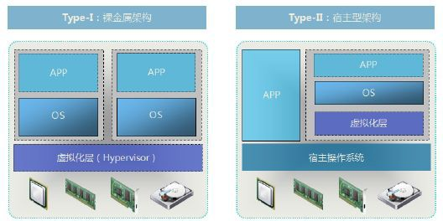

虚拟化技术架构
Hypervisor，常见的 Hypervisor 分两类：
Type-I（裸金属型）
指 VMM 直接运作在裸机上,使用和管理底层的硬件资源，GuestOS 对真实硬件资源的访问都要通过 VMM 来完成，作为底层硬件的直接操作者， VMM 拥有硬件的驱动程序。裸金属虚拟化中Hypervisor 直接管理调用硬件资源，不需要底层操作系统，也可以理解为 Hypervisor 被做成了一个很薄的操作系统。 这种方案的性能处于主机虚拟化与操作系统虚拟化之间 。代表是VMware ESX Server、Citrix XenServer 和 Microsoft Hyper-V，Linux KVM。
Type-II 型（宿主型）
指 VMM 之下还有一层宿主操作系统，由于 Guest OS 对硬件的访问必须经过宿主操作系统，因而带来了额外的性能开销，但可充分利用宿主操作系统提供的设备驱动和底层服务来进行内存管理、进程调度和资源管理等。主机虚拟化中 VM 的应用程序调用硬件资源时需要经过：VM 内核->Hypervisor->主机内核 ，导致性能是三种虚拟化技术中最差的。主机虚拟化技术代表是VMware Server（GSX）、Workstation 和 Microsoft Virtual PC 、 Virtual Server 等。

由于宿主型 Hypervisor的效率问题，多数厂商采用了裸机型 Hypervisor 中的 Linux KVM 虚拟化，即为 Type-I（裸金属型）。

KVM(Kernel-based Virtual Machine)是基于 linux 内核虚拟化技术，自 linux2.6.20 之后就集成在linux 的各个主要发行版本中。它使用 linux 自身的调度器进行管理，所以相对于 Xen，其核心源码很少。
KVM 是基于硬件虚拟化扩展（Intel VT-X ）和 QEMU 的修改版，KVM 属于 Linux kernel 的一个模块，可以用命令 modprobe 去加载 KVM 模块。加载了该模块后，才能进一步通过工具创建虚拟机。但是仅有 KVM 模块是不够的。因为用户无法直接控制内核去做事情，还必须有一个运行在用户空间的工具才行。这个用户空间的工具，我们选择了已经成型的开源虚拟化软件 QEMU，也是一个虚拟化软件，它的特点是可虚拟不同的 CPU，比如说在x86的CPU 上可虚拟一个 power 的 CPU，并可利用它编译出可运行在 power 上的 CPU，并可利用它编译出可运行在 power 上的程序。KVM 使用了 QEMU的一部分，并稍加改造，就成了可控制 KVM 的用户空间工具了。这就是 KVM 和 QEMU 的关系。如下图：
HYPERLINK "http://static.oschina.net/uploads/img/201601/23114047_qiHU.jpg" 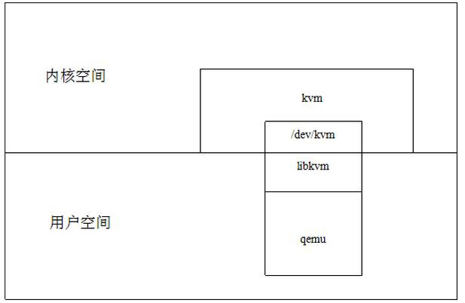
一个普通的 linux 进程有两种运行模式：内核和用户。而 KVM 增加了第三种模式：客户模式（有自己的内核和用户模式）。在 kvm 模型中，每一个虚拟机都是由 linux 调度程序管理的标准进程。
总体来说，kvm 由两个部分组成：一个是管理虚拟硬件的设备驱动，该驱动使用字符设备/dev/kvm作为管理接口；另一个是模拟 PC 硬件的用户空间组件，这是一个稍作修改的 qemu 进程。

